Хаттама №1
28.08.2024 жыл

Қатысқаны: 14
Қатыспағаны: 5

Ата-аналар жиналысы
Тақырыбы: «Баланы балабақшаға бейімдеудегі отбасының рөлі»
Мақсаты: ата-аналарға баланың балабақшаға бейімделуіндегі отбасының рөлі жөнінде мәлімет беру. 2-5 жастағы балалардың психикалық дамуы.
Ата-аналармен күн тәртібінде қаралған мәселе:

1.Таныстыру. Топ тәрбиешілерімен, келісім шартпен таныстыру.
2. Ойын. Ең жиі айтылатын сөздер.
3. Ата – ана комитетін сайлау.
4. «Балабақшада балаларды оңтайлы тамақтандыру» баяндама. Медбике Байбарақова Л.
5. Баланың бейімделуі туралы ақпарат беру.
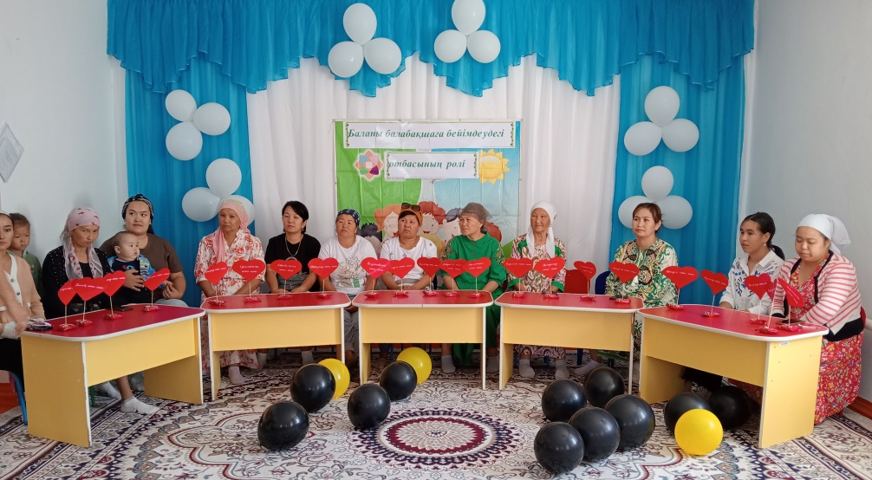

Тыңдалды:
1.Ата-аналар жиналысын балабақша меңгерушісі м.у.а. Умирова Балгул Болатбекқызы ашып, ата-аналарды жаңа оқу жылының басталуымен құттықтады.Балабақшаға келген әрбір бала осы балабақшаны бітіріп кеткенге дейін осы үйдің туған бөбегіндей болып тәрбиеленеді, білім алады, жан-жақты дамиды, жетіледі.Балаларыңыз балабақшаға қабылданғаннан бастап тәрбиешілер олармен жеке жұмыс жүргізеді. Олардың тілін дамыту үшін, логикалық ойлауын, жан-жақты дамуын қалыптастыру мақсатында түрлі дидактикалық ойындар мен жұмыстар жүргізіледі. Балабақшаның бекітілген күн тәртібі арқылы балалармен уақытылы жұмыстар жасалып отырады,яғни таңертеңгілік жаттығу,таңғы ас, ұйымдастырылған іс-әрекеттері, серуен, түскі ас, түскі ұйқы,ұйқыдан ояну, бесінді асы,ойын түрлері- барлығы өз уақытымен өткізіліп отырады.Бұл топ балалары 2 мен 3 жас аралығындағы балалар,«Қызғалдақ» аралас тобы.Тәрбиешілері Ағымбаева Айнұр, Умирова Балгүл және Әбдісәлімова А.
Тәрбиеші Әбдісәлімова Айсұлу ата-аналарға ұйымдастырылған іс-әрекеттерімен таныстырды. Ұйымдастырылған оқу іс-әрекеті 5 дағды бойынша жүзеге асырылады.Шығармашылық дағды, Коммуникативтік дағды,Танымдық-зияткерлік дағды, физикалық және әлеуметтік –эмоционалдық дағды, сонымен қатар вариативтік оқу іс-әрекеттер түрлері өтіліп отырады. Біртұтас тәрбие жоспарына сәйкес ұлттық ойындар ойнатылып, мақал-мәтелдер, нақыл сөздермен жұмыс жүргізілетін болады. Мерекелік ертеңгілігіміз өтіліп отырады. Мерекеде, әуез, ұйымдастырылған оқу іс-әрекеті жүргізіледі.Және де әр мереке сайын балаларға тақпақтар,өлеңдер,билер үйретіледі.Мерекеге сай балаларыңызды киіндіріп жіберіп отырасыздар және де келіп көрулеріңізге де болады.Әр ата-ана өз пікірін айтты.
Тәрбиеші Ағымбаева Айнұр ата-аналарды балабақшаның келісім шартымен таныстырып, оны әр ата-анаға таратып берді.Келісім шарт балабақшаға келген күннен бастап өз күшіне енеді және де бір жылға ғана жарамды. Келісім шарттың барлық бөлігіндегі міндеттерді орындау екі жақтың да міндеті. Әр айдың 10-на дейін балаларыңыздың тамақтануына төлемақыны уақытылы төлеп қоюға міндеттісіздер дей келе,ата-анаға балаларын балабақшаға 8.30-ға дейін әкеліп,кешкі сағат 17.00-ге дейін алып кетулерін және де баланың үстін таза етіп әкелулерін ескертті.
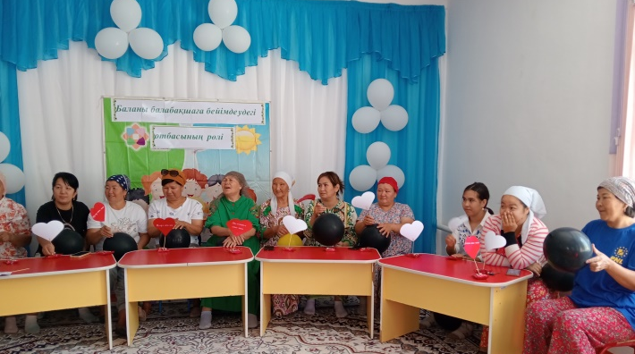
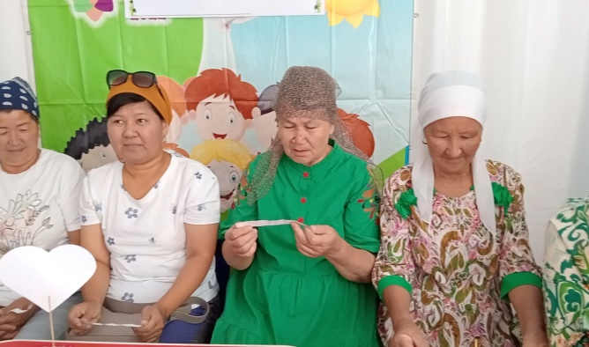
2. Ата-аналармен ойын: « Ең жиі айтылатын сөздер»

Жерде түрлі-түсті шарлар жатыр.Ата-аналар өзіне ұнаған шарды алып жарады. Ішінен ата-аналардың жиі айталатын сөздері шықты. Кімге қандай сөз түсті? Кімде сәйкестік бар?!
1.Менің баламды горшокке отырғызып үйретіп жатқандарыңызға рахмет!
2.Егер бұзық болсаң апайыңа звандаймын.
3.Тырнағын алып, суға түсу тәртібіне әр демалыста үйреніп, қалыптасып келе жатырмыз.
4.Телефон ұстасаң апайың камерадан көріп қояды.
5. Бұзық болуға болмайды, апай ұрады.
6. Тыңдамасаң садикке апарып тастаймын!
7. Туф, осы апайлары да жоқ затты сұрай береді екен!
8. Ол киімді қайдан табамыз?
9. Менің балам сәбіз, капуста жемейді.
10. Менің баламды суретке түсіріп жіберші.
11. Менің баламның настроениесі жоқ па? Суретте күлмей отыр?
12. Фото жіберген сәтте: менің баламды неге ортаға қоймағансыздар? Шетте көрінбей қалыпты!
13. Суретке түсіргенде қарамайсыздар ма, киімінің жағасы қисайып,бантигі дұрыс тағылмапты.
14.Мен азанда ауыстыратын киім беріп жіберіп едім, ауыстырмапсыздар ғой?
15.Менің балам садикте сөйлейма өзі?!
3. Ата-аналар арасынан бірауыздан ойласа келе, орталарынан қолы бос, жауапкершілігі мол ата-ана комитетін сайлады.
Олар: ата-ана комитетінің төрайымы: Турманова Арайлым
Мүшелері: Үрстемова Қарашаш, Әбдісәлімова Айсулу.
4. «Балабақшада балаларды оңтайлы тамақтандыру» баяндама. Медбике Байбарақова Л.
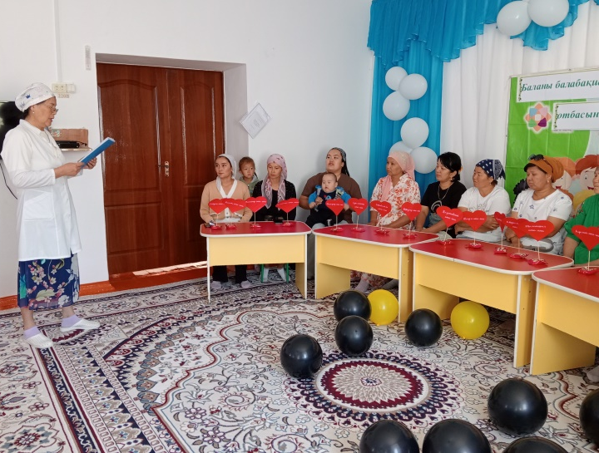

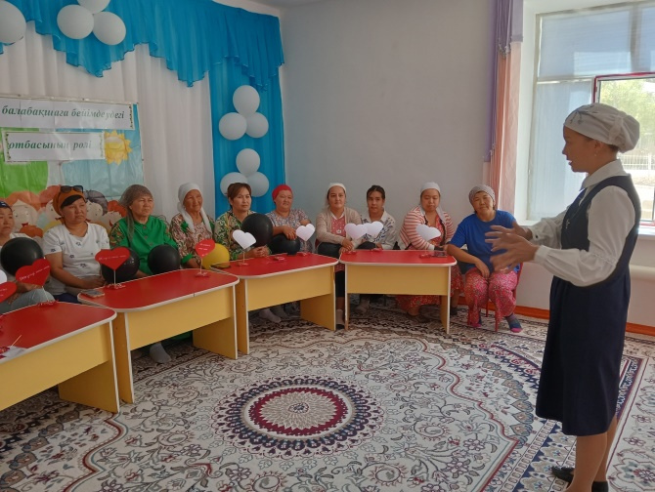
5.Тәрбиеші Ибрагимова Сара сөз алып баланың балабақшаға бейімделуіндегі отбасының рөлі жайлы ақпарат берді.

- Бейімделу кезінде бала ағзасында өтетін үдерістер.
2. Бейімделу түрлері.
3. Бейімделу кезінде балабақшаға келген бала неге ауырады?
4. Бейімделу барысын жеңілдету іс-шаралары.
5. 2-5 жастағы балалардың психикалық дамуы.
«Ата-аналар үшін баланың балабақшаға бейімделуі туралы кеңес» ақпараттық парақтар таратылды.
1-3 жастағы баланың психикалық дамуы
Сәбилік кезеңнен кейін адам дамуының жаңа кезеңі-ерте балалық шақ кезеңі (1 жастан 3 жасқа дейін) басталады.Бұл кезде бала өзінің психикалық дамуының көп бөлігіне өтеді және бұл дамудың қарқыны өте жоғары: ойлау қалыптасады, қозғалыс саласы белсенді дамиды, жеке тұлғаның алғашқы тұрақты қасиеттері пайда болады.Бұл жастағы баланың жетекші қызметі заттылық қызмет болып табылады. Бала өмірінің бұл кезеңінде ересектермен қарым-қатынас үдерісінде болатын белсенді сөйлеудің қалыптасуы жүреді.
Бұл жаста балада дербестік, өзіндік сезімі немесе дамуды қолайсыз бағыттаған жағдайда, тәуелділік сезімі қалыптасады.
Сонымен қатар бұл кезеңде 3 жастағылардың дағдарысы болады. Бұл туралы алғаш рет Эльза Келер «Үш жастағы баланың жеке тұлғасы туралы» еңбегінде жазған. Ол бұл дағдарыстың бірнеше белгілерін атап өткен:
• Негативизм. Бала үлкендердің, әсіресе анасының белгілі бір талаптарына бағынудан бас тартады.
• Қыңырлық. Баланың өз талаптарын, өз шешімдерін істетуі.
• Шәлкестік. Бұл кез келген ересек адамға қарсылық көрсету емес, үйде ұстанатын ережелер мен тәртіптерге қарсылық көрсету.
• Өз дегенін істеу. Ересек адамнан тәуелсіз болуға ұмтылыс. Бала бір нәрсені үлкен адамның көмегінсіз істегісі келеді.
• Ересектерді құнсыздандыру. Мәселен, ананың өз баласынан «Ақымақ» дегенін еститін жағдайлар болады.
• Қарсылық-бүлік, ата-анасымен жиі жанжалдасу кезінде пайда болады.
• Отбасындағы жалғыз баланың үстемдікке қарай ұмтылысы.
3-4 жастағы баланың психикалық дамуы.
3-4 жастағы жас ерекшелігінде балада жеке ішкі бағыты қалыптасады, ол өзінің мінез-құлқын сезінумен және ересектер әлеміне деген қызығушылығымен сипатталады.
Сәбилердің белсенділігі мен қажымастығы бұл кезеңде үнемі іс-әрекет жасауға деген дайындығынан байқалады.Бала өз еңбегінің нәтижесін сын қөзбен бағалай алады, өз күш-жігерінің нәтижелерін нақты елестете алады. (мақсатты тұжырымдауға деген қасиет қалыптасады)
4 жасқа қарай балада көрнекілік-әрекеттік ойлау негізінде көрнекілік-бейнелілік ойлау қалыптаса бастайды, яғни бала әрекетінің нақты заттан біртіндеп қол үзуі, оқиғаны «сияқты едіге» ауыстыруы өтеді.
3-4 жастағы балалардың қайта жасау қиялы басым болады. Қиялдың дамуында баланың білімі, оның ой-өрісі үлкен рөл атқарады. 3-4 жастағы баланың есі еріксіз, бейнелілікпен сипатталады. Есте сақтау емес, тану басым болады. Бала өзінің әрекетімен байланыстыны, қызықтыны және эмоционалдық боялғанды есіне жақсы ұстайды.
Бала бір затқа өзінің зейінін ұзақ уақыт ұстай алмайды, ол әрекеттің бір түрінен екіншісіне жылдам көшеді.
Эмоционалдық тұрғыда көңіл-күйдің жылдам өзгеруі тән болады.
3-4 жастағы бала құрдастарының арасында өзара қарым-қатынас ережелерін меңгере бастайды.
Балабақшаға келген бала неге ауырады?
Бейімделу кезінде баланың ағзасында келесі үдерістер өтеді: стрестік жағдайларда адамның мінез-құлқы реакциясы үшін жауап беретін вегетативті жүйке жүйесінің сол бөлімінің белсенділендіруі өтеді. Осының нәтижесінде балада үрейді күту реакциясы байқалады, жүйкеге күш түсу артады, бұлшық ет тонусы өседі, шет тамырлардың құрысуы пайда болады. Ағзаның бейімделушілік күштерінің зорлануы байқалады
Дәстүрлі түрде бейімделудің үш түрін бөледі: жеңіл, орташа, ауыр.
Жеңіл (қысқа мерзімдік) бейімделу 2-4 апта, Орташа бейімделу 4-6 апта,
Ауыр (ұзақ мерзімдік) бейімделу 6 аптадан 9 айға созылуы мүмкін.Тіпті жақсы бейімделудің өзінде де баланың алғашқы кезде тәбеті төмен болуы мүмкін. Шамадан тыс сақтықта , ол ұзақ уақыт бойы ұйықтай алмайды, алаңдап, тынышсыз ұйықтайды. Бала өзі үшін дағдылы әрекеттерді орындай алмайды. Бірақ ата-аналар психологиялық регресс бұл –бейімделуші ағзаның қалыпты реакциясы екенін білуі керек. Әлсіреген балалар мектепке дейінгі мекемеге қиын бейімделеді. Бастапқы кезеңде олардың созылмалы аурулары асқынады немесе респираторлық аурулары баспа ауруы асқынады.
Бейімделу кезеңіндегі соматикалық аурулардың себебі неде?Біріншіден, бейімделу кезеңінде балада қоршаған орта ықпалына деген сезімталдық пайда болады. Екіншіден, «ауруға кету» кез-келген ағзаның баланың да, ересектің де, қорғаныш реакциясы болып табылады.Баланың қорғаныш күштерін барынша жұмылдыруды талап ететін жағдайда үнемі болуы , өзін-өзі реттеудің жаңа механизімін қалыптастыруға арналған мүмкіндік бермейді.
Баланың балабақшаға баруы үшін бірінші кезекте ата-аналары дайын болуы керек. Жан күйзелісі, туған баласын бөтен жандардың қолына берудің жазықтылық сезімі, ата-аналардың баланың балабақшаға баратын кезі келді немесе әлі күту керек пе деген үйдегі дау-дамайы, тек баланың ғана емес, сонымен қатар ата-ананың да көңіл жайлылығына нұқсан келтіреді.
Бала бейімділігінің сипаты көбіне, ата-ананың балабақша туралы не айтатындықтарына байланысты болады. Балада балабақшаға баруға деген жағымды қарым-қатынасты, сондай-ақ бала балабақшаға келген кезде кездесетін адекватты ұғымды қалыптастыру керек. Бейімделу кезеңіндегі дұрыс ұйымдастырылған тамақтану, бұл күрделі үдерістің жақсы өтуінің маңызды шарты болып табылады.
Баланы балабақшадан алып кетерде, оның қандай ақылды екенін, оның балабақшаға барып жүргендігін ата-анасы қалай мақтан тұтатындықтарын міндетті түрде атап өту керек.
Құрметті ата-ана!
Бейімделу кезеңінде сіз балаңызға мыналармен көмектесе аласыз:
• Мүмкіндігінше баланың қарым-қатынас ортасын кеңейтіңіз, осы арқылы сіз оның бейтаныс адамдар алдындағы қорқынышын жеңуге, баланың назарын бөтен адамдардың әрекеті мен мінез-құлқына аударуға, оларға деген жағымды қарым-қатынас тудыруға көмектесесіз.
• Балаға ойыншықтарды реттеуге көмек беру: олармен әрекетті жасауды пайдалану, сюжеттік көрсетілім, бірлескен әрекет, баланы бірлескен ойындарға тарту.Баланың әрекетіндегі еліктеушілікті дамытуға тырысыңыз: «Торғайлар сияқты ұшайық», «Көжектер сияқты секірелік» және т.б
• Басқа адамға жүгінуге, ойыншықтарды бөлісуге, жылап жатқанды жұбатуға және т.с.с. үйретіңіз.
• Баланы балабақшаға беруге тура келетіндігі туралы өкініш пікірлерге жол бермеңіз
•Баланы өзін-өзі күтуге, дербес әрекеттерін ынталандыруға үйретіңіз.
Халқымыздың аяулы ұлы зиялы азаматы Б.Момышұлы былай деген екен: «жаудан да, даудан да қорықпаған қазақ едім.Енді, қорқынышым көбейіп жүр.Балаларын бесікке бөлемеген,бесігі жоқ елден қорқам.Дәмді,дәстүрді сыйламайтын балалар өсіп келеді, оның қолына қылыш берсең, кімді де болса шауып тастауға даяр Қолына кітап алмайды.Үйреніп жатқан бала жоқ, үйретіп жатқан әке, шеше жоқ»
Бауыржан атамыз бүгінде арамызда жоқ , ол кісі көтерген мәселе бәрімізді де алаңдатуы тиіс. Бұл ата – анаға да, тәрбиешіге де ой салады деп ойлаймын.
«Жұмыла көтерген жүк жеңіл» демекші, баланы бірлесе отырып тәрбиелейік дей келе бүгінгі жиналысымызды аяқтаймыз.
Жиналыс қаулы етті:
1.Балабақша күн тәртібі қатаң сақталсын.
2.Келісім шарттың барлық шарттары орындалсын.
3.Балабақша іс шараларына әр бала уақтылы қатыссын.

Хатшы: Әбдісәлімова Айсулу.
Төрайымы: Турманова Арайлым
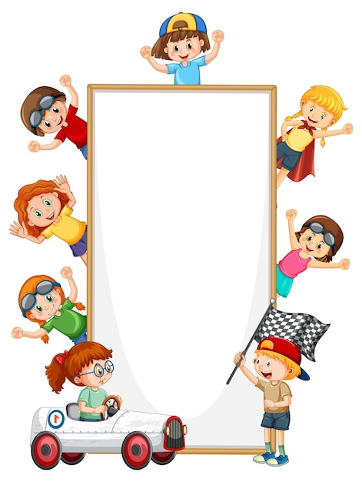

№9 «Достық» бөбекжай-бақшасы

Тақырыбы: «Баланы балабақшаға бейімдеудегі отбасының рөлі»

«Жұлдыздар» тобы

2024-2025 оқу жылы


№9 «Достық» бөбекжай-бақшасы

Тақырыбы: «Баланың бас ұстазы ата-ана»

«Жұлдыздар» тобы

2024-2025 оқу жылы

